34 INFO, STAGE, SmS   | per diventare eXpert, occupato. di Alto profilo > subito alla  www.paraUniversita.it ampia Formazione per Lavoro no precario
392 8233 155  serveQualcosa@gmail.com  04 Dicem e- Tu,  partecipi allo STAGE   (vedi pg 129)  che informa e presenta  la Specializzazione ?    Sì, poi frequenterò  il CORSO 18.01  specialisTico | 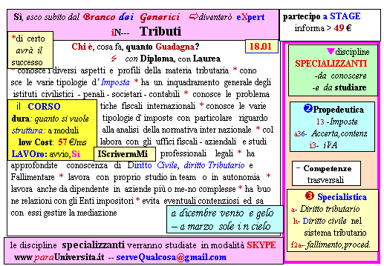Il corso ed i suoi contenuti personalizzeranno il mio curriculum  | Specializzazione: suggerita post Diploma  Non universitaria, Low cost, breve

